ФЕДЕРАЛЬНОЕ АГЕНСТВО ПО ОБРАЗОВАНИЮ
____________________________________________________________

(университет, академия, институт)
Кафедра “________________________________________

ОТЧЕТ
по лабораторной работе 29 (Lr29)
ЛОГИЧЕСКИЕ ЭЛЕМЕНТЫ И СХЕМЫ

студента ____________________________ группы _____________________

Вариант задания " " _____________ 20 г.

ЦЕЛЬ РАБОТЫ

Ознакомление с основными характеристиками логических элементов и основами синтеза логических схем.

Схема исследуемой цепи:
Рис. 1

Таблица использованных приборов
U_{c}
n
U_{b}
Наименование прибора | Тип, марка | Количество
Задание 1. Запустить программную среду МS10 (щёлкнув мышью на команде Эксперимент меню комплекса Labworks). В открывшемся окне Задания щёлкнуть мышью на закладке Эксперимент и минимизировать это окно.
Выведенная на рабочем поле среды MS10 схема для испытания основных и базовых логических элементов собрана на двоичных основных [ОR (ИЛИ), AND (И) и NOT (НЕ)] и универсальных (базовых) [NAND (И-НЕ) и XOR (ИЛИ-НЕ)] логических элементах, расположенных в библиотеке Misc Digital\TIL с уровнем высокого напряжения 5 В. В схему включены ключи 1, 2, ..., 9, пробники Х1, Х2, …, Х5 с пороговыми напряжениями 5 В, генератор прямоугольных сигналов Е1 с амплитудой Е = 5 В, длительностью импульса t_{и} = = 0,16 с и периодом Т = 4 с, и логический анализатор XLA1 (см. описание его настройки и работы в п. 2 Приложения 2).
Для удобства измерения сигналов выходы логических элементов подключены к входам 2, 4, 6, 8 и 10 анализатора XLA1. При моделировании происходит медленная развёртка временных диаграмм в окне анализатора. По достижению интервала времени, равном 70…80 % ширины окна, следует посредством кнопки Run/Stop выключать процесс моделирования.
Оперируя ключами 1, 2, …, 9, сформировать все возможные комбинации аргументов х₁ и х₂ (00, 10, 01 и 11) на входе дизъюнктора (OR), конъюнктора (AND), штриха Шеффера (NAND) и стрелки Пирса (NOR) и записать значения выходных логических функций y_{к} (0 или 1) в табл. 29.4.
Т а б л и ц а 29.4
Дизъюнктор [ИЛИ (OR)] |  |  | Конъюнктор  [И (AND)] |  |  | Инвертор  [НЕ (NOT)] |  | Штрих Шеффера [И-НЕ (NAND)] |  |  | Стрелка Пирса  [ИЛИ-НЕ (NOR)]
х₁ | х₂ | y | х₁ | х₂ | y | x | y | х₁ | х₂ | y | х₁ | х₂ | y
0 | 0 |  | 0 | 0 |  | 0 |  | 0 | 0 |  | 0 | 0
0 | 1 |  | 0 | 1 |  | 0 |  | 0 | 1 |  | 0 | 1
1 | 0 |  | 1 | 0 |  | 1 |  | 1 | 0 |  | 1 | 0
1 | 1 |  | 1 | 1 |  | 1 |  | 1 | 1 |  | 1 | 1
Заметим, что если ключ замкнут, то на этот вход элемента будет подана логическая единица (положительный потенциал 5 В), а при разомкнутом ключе – логический ноль. Поскольку инвертор (NOT) имеет один вход, то для формирования двух значений входного сигнала (логической единицы или логического нуля) достаточно одного ключа 5.
Контролировать значения функций исследуемых элементов удобно с помощью пробников Х1, Х2, …, Х5: если выходной сигнал элемента равен логической 1, то включенный на выходе этого элемента пробник светится.
Скопировать схему испытания логических элементов на страницу отчёта.
Задание 2. Открыть окно Задания и щёлкнуть мышью на закладке Эксперимент 2.
Изучить пример реализации логической функции
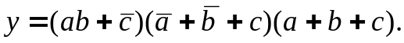
с помощью основных элементов (ИЛИ, И и НЕ).
Анализ данной функции показывает, что для построения логической схемы нам потребуются три инвертора, три дизъюнктора, причем один дизъюнктор с двумя, а два − с тремя входами, и два конъюнктора, причём один с двумя, а другой с тремя входами.
"Перетащим" на рабочее поле среды MS10 необходимые модели логических элементов из библиотеки Misc Digital\TIL, располагая их, начиная с входа, а именно:
− три инвертора NOT (NOT1, NOT2 и NOT3) для получения инверсий 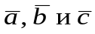 аргументов a, b и с;
− конъюнктор AND1 с двумя входами для реализации функции ab;
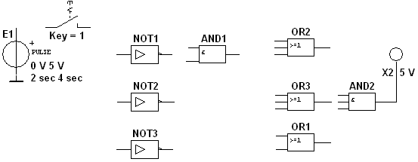
− три дизъюнктора: OR2 для реализации функции y₁= a + b + c, OR3 для реализации функции y₂ = 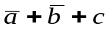и OR1, реализующий функцию y₃ = 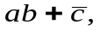 разместив их друг под другом (см. рис. 29.3).
Рис. 29.3
Для выполнения функции логического умножения y = y₁y₂y₃ добавим в схему конъюнктор AND2 c тремя входами, к выходу которого подключим логический пробник Х2 (уровень высокого напряжения 5 В) для сигнализации появления логической единицы на выходе схемы. "Перетащим" из соответствующих библиотек на рабочее поле источник прямоугольных сигналов Е1 и ключ 1, расположив их на входе схемы.
Соединив "проводниками" входы и выходы элементов в соответствии с логическими выражениями составляющих заданной функции и записав в отчёте ожидаемые результаты выполнения операций на выходах элементов, приступим к моделированию.
Щёлкнуть мышью на кнопке Run/Stop, нажать управляющую ключом клавишу с цифрой 1 клавиатуры. Если соединения элементов выполнены правильно, то пробник Х2 засветится. При выключении ключа 1 пробник гаснет. По окончании моделирования щёлкнуть мышью на кнопке Run/Stop.
"Перетащить" из библиотеки Misc Digital\TIL на рабочее поле среды MS10 необходимые логические элементы и собрать схему для реализации заданной в табл. 29.5 логической функции у с тремя аргументами а, b и c.
Рекомендация. Воспользуйтесь частью компонентов выведенной схемы для реализации заданной функции, а ненужные – "удалите".
Т а б л и ц а 29.5
Вариант | Логическая функция
1, 6, 11, 16, 21, 26 | 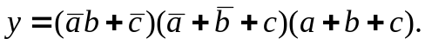
2, 7, 12, 17, 22, 27 | 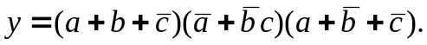
3, 8, 13, 18, 23, 28 | 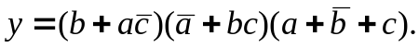
4, 9, 14, 19, 24, 29 | 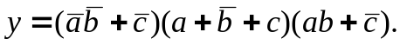
5, 10, 15, 20, 25, 30 | 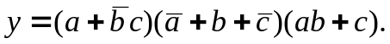
Проверить работоспособность собранной схемы. Скопировать собранную схему на страницу отчёта при правильной её работе.
Рекомендация (по диагностике логических схем).
Основным измерительным прибором для проверки цифровых электронных схем является логический пробник. После двойного щелчка мышью на его изображении в открывшемся окне нужно задать уровень высокого напряжения, например, 5 В, при котором он светится. Если пробник не светится, то это обычно означает, что уровень проверяемого напряжения находится в промежутке между высоким и низким. Поиск неисправностей нужно начинать с проверки подачи сигналов высокого уровня генератором сигналов на входы элементов, затем проверить правильность выполнения ими логических функций в схеме и проконтролировать появление сигналов на выходах.
Примечание. Таблицы истинности для рассмотренных библиотечных логических элементов можно вызвать нажатием клавиши помощи F1 после выделения на схеме соответствующего элемента.

Рис. 2

Выводы по работе:

Отчет принял преподаватель ______________________________ (Ф.И.О)
“ ” ________________ 20 г.
__________________ (подпись преподавателя)

